SpringSource dm Server介绍

部 门：研发环境支撑
撰 写 人：周 玮

目 录

1. 架构及版本 3
1.1. 架构 3
1.2. 版本 5
2. 使用 6
2.1. 安装 6
2.2. 启动与停止 6
2.3. 权限管理 6
2.4. 资源库管理 7
2.5.可维护性 7
2.6.部署应用程序 8
2.7.卸载应用程序 8

架构及版本

架构
SpringSource dm Server™是一个完全模块化部署的，基于OSGi的JAVA服务器，为运行企业级JAVA应用和Spring应用提供更加强大的灵活性和可靠性。 SpringSource应用平台是构建在Spring、OSGi和Apache Tomcat之上的应用服务器，这个新的应用服务器摒弃了原有的Java EE服务器标准，自然而然地将Spring编程模型展现其中，随之而来的还有一套基于OSGi内核构建的全新部署和打包系统。
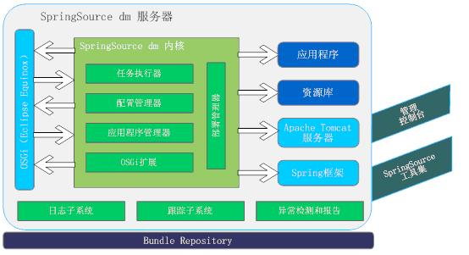

这是Spring应用服务器的结构图。他的底层是用Equinox这个OSGi框架来搭建的，我们知道Equinox为底层框架搭建的应用软件还有Eclipse，他的特点是高度的模块化，可定制化和在线的部署和卸载，以及模块的版本管理、依赖管理等功能。
Spring在Equinox的基础之上开发了DMK这样一个框架，即动态模块内核(Dynamic Module Kernel)，DMK封装了Equinox的很多底层操作，向上提供了更加方便的API和管理平台。
在DMK之上，所有的功能统统以模块的方式运行在DMK之上，例如Tomcat就是以模块的方式部署在Spring应用服务器上，此外还集成了应用发布模块、系统管理模块等等。所有的模块都可以以标准的方式部署到Spring应用服务器上面，具体模块的信息，可以到Spring应用服务器的repository目录下查看。
Spring应用服务器给我的感觉和JBoss应用服务器很像。JBoss也是类似这样的结构，JBoss最核心的底层是JBoss Microkernel，即微内核，这个MicroKernel提供了JMX的接口，而JBoss应用服务器的所有其他功能，都是通过标准的JMX来插入 到MicroKernel之上的，例如Tomcat、Hibernate3、EJB、Transaction，DB Pool等等，都是标准的SAR模块包。
他们之间比较大的不同在于Spring应用服务器底层使用的是OSGi结构来进行模块化的管理和部署，而JBoss使用的是基于JMX的模块化管理。使用OSGi的一大好处就是可以在线的热部署和卸载，并且可以提供良好的模块版本管理。
Spring应用服务器我从我初步的接触来看，我觉得有一些比较有特色的地方：
一、轻量级和模块化
Spring应用服务器本质上就是基于Equinox的Spring DMK，这DMK本身是很小的，在DMK上面可以部署各种各样的功能模块来扩展应用服务器的功能，模块化程度非常高，内核本身是很轻量级的。
看SpringSource dm Server自己的文档上面说，如果去掉Tomcat模块的话，启动应用服务器只占15MB内存，目前Spring应用服务器提供了很多功能模块，这包括web模块、部署模块和管理监控模块, 群集支持模块等，相信在将来的版本中还会增加更多的模块。
二、热部署和卸载
得益于Equinox，可以在服务器运行期增加功能模块、部署新的Web应用，或者更新、卸载Web应用，这恐怕是比传统的Java应用服务器最领先的特色了。
三、库的版本管理和依赖
jar包的版本冲突和依赖是传统Java应用很头疼的一个方面，Spring应用服务器提出了自己的一套库版本管理和库依赖管理的机制，这得益于OSGI。

四、强大的工具支持

就拿Sping IDE来说，在eclipse plugin社区的下载量和人气都排名前十，现在基于Sping IDE的SpringSource dm tool为开发提供了强大的支持。
总结：
Spring应用服务器和Spring框架并没有什么直接的关系。你用其他框架开发的Web应用也可以部署到spring应用服务器上来，只是 Spring应用服务器提供了很多不错的功能，吸引你使用spring的应用服务器，而不是tomcat本身。目前Spring应用服务器并不符合Java EE的标准，它的发展我们拭目以待。

版本
现在springsource dm server分2个版本：
Community Version（社区版）：
- 免费使用企业级服务器
- 进入社区论坛
- 方便的集成服务器安装
- 最小的配置和设置
Enterprise Version（企业版）：
- 全天候的商业支持
- 综合的SpringSource性能组件
- 经过测试有质量保证的稳定性、安全性和性能
- 安全漏洞警报通知
- 受保护的软件

使用

安装
从http://www.springsource.com/download/dmserver 下载相应的版本，并解压缩至硬盘

启动与停止
- Start 启动：

Linux：运行 startup.sh
Microsoft Windows：运行startup.bat

- Stop 停止：

Linux：运行shutdown.sh
Microsoft Windows：运行shutdown.bat

权限管理
- 登录名及密码：默认是用户名admin，密码 springsource

- 权限修改：修改$SERVER_HOME/servlet/conf/tomcat-users.xml配置文件

资源库管理
- Installing Bundles(安装bundle)：
拷贝bundle至$SERVER_HOME/repository/bundles/usr
- Installing Libraries（安装依赖包）：
拷贝lib定义文件至$SERVER_HOME/repository/libraries/usr
- Finding Bundles in the SpringSource Enterprise Bundle Repository（通过SpringSource bundle库获得bundle）：

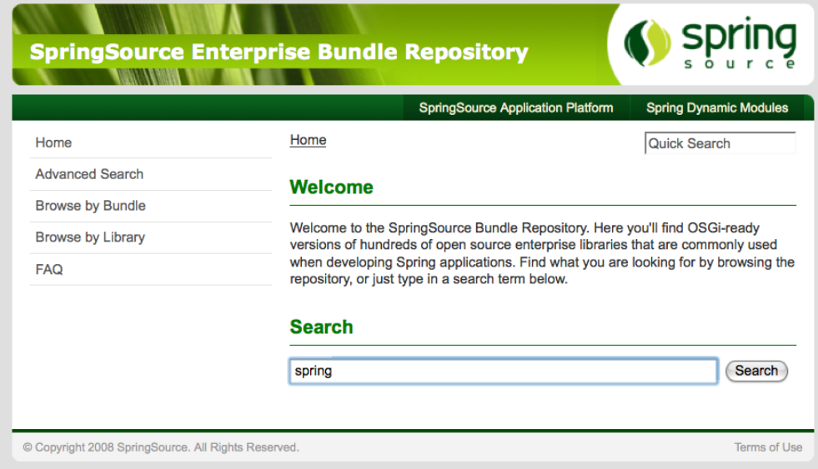

2.5.可维护性
- Log Files：日志文件的查阅
默认：$SERVER_HOME/serviceability/logs

- Trace：痕迹文件的查阅，包括异常的输出、systemout等
默认：$SERVER_HOME/serviceability/trace
- Service Dumps：服务转储
默认：$SERVER_HOME/serviceability/dump

2.6.部署应用程序
- 热部署：拷贝应用到 $SERVER_HOME/pickup目录即可
- 手动部署：通过browse选择需要upload的应用
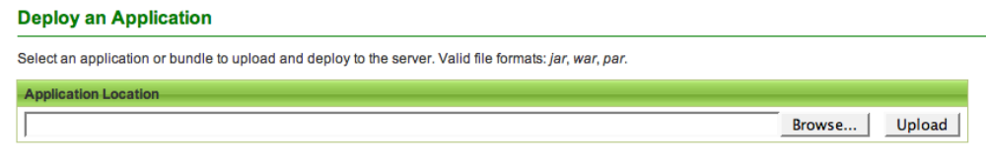

2.7.卸载应用程序
- 热卸载：删除$SERVER_HOME/pickup目录下的应用即可
- 手动卸载：点击undeploy
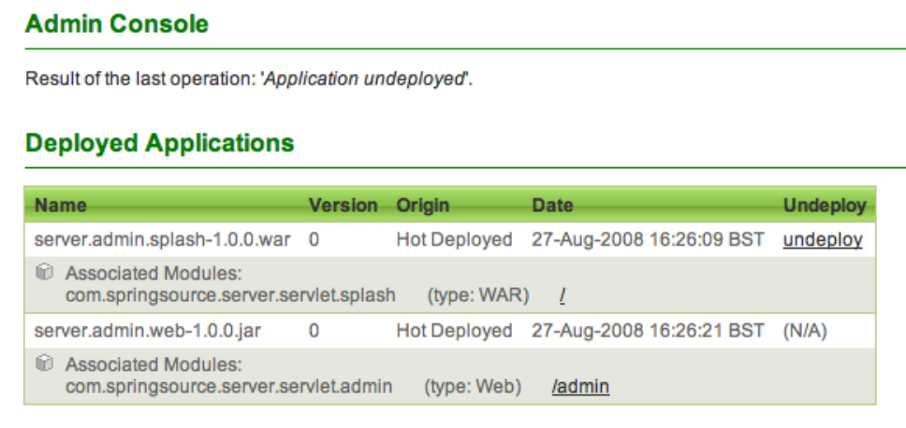

- ）
- 架构（Architecture）
- 核心技术、功能详解（Core Technologies）
- 集成（Integration），详解webx如何集成
- 演示程序说明（Example、samples）

